UBND THÀNH PHỐ HỒ CHÍ MINH CỘNG HÒA XÃ HỘI CHỦ NGHĨA VIỆT NAM
TRƯỜNG CAO ĐẲNG LÝ TỰ TRỌNG Độc lập – Tự do – Hạnh phúc
THÀNH PHÔ HỐ CHÍ MINH
Thành phố Hồ Chí Minh, ngày 12 tháng 5 năm 2022

NỘI DUNG SINH HOẠT
CỐ VẤN HỌC TẬP VỚI PHỤ HUYNH SINH VIÊN
(Ngày 22 tháng 5 năm 2022)

- Thông báo kế hoạch học tập học kỳ II/2021-2022
- Khóa 20T4:
  - Các lớp thuộc khoa Công nghệ Thông tin học các môn học còn lại của HKI/2021-2022 và HKII/2021-2022: Dự kiến từ ngày 16/5/2022.
  - Các lớp thuộc các khoa còn lại kết thúc môn học trong tháng 6/2022.
  - Dự kiến Thi học kỳ II (khoa CNTT): 13/6/2022 – 25/6/2022.
  - Dự kiến Tổng kết học kỳ II: 04/7/2022 – 09/7/2022.
  - Thi lại học kỳ II (Kỳ thi phụ): 11/7/2022 – 16/7/2022.
- Khóa 21T4:
  - Thời gian học tập học kỳ II: 07/3/2022 - 25/6/2022 (16 tuần học).
  - Thi học kỳ II: 27/6/2022 – 16/7/2022 (03 tuần).
  - Tổng kết học kỳ II: từ 01/8/2022 – 06/8/2022 (01 tuần).
  - Thi lại học kỳ II (Kỳ thi phụ): 15/8/2022 – 20/8/2022 (01 tuần).
- Định hướng phát triển của sinh viên khối T4
Sau khi tốt nghiệp Trường Cao đẳng Lý Tự Trọng TP. HCM các em sẽ có trình độ chuyên môn vững, có kỹ năng nghề nghiệp, có khả năng đảm nhiệm các công việc tại các doanh nghiệp, khu công nghệ cao trong nước và đáp ứng nhu cầu xuất khẩu lao động đến các nước phát triển trong khu vực hoặc có thể học tiếp lên các Trường đại học trong nước và Quốc tế.
- Báo cáo tình hình học tập – rèn luyện của lớp
- Nhắc lại nội quy, quy chế của Trường, các chế độ chính sách có liên quan đến sinh viên (Trong sổ tay giáo dục định hướng). Đặc biệt nhắc lại Thông báo đóng học phí học kỳ 2/2021-2022, giải thích về học phí đối với SV khóa T4 (căn cứ Nghị định 81/2021/NĐ-CP ngày 27/8/2021 của Chính phủ).
- Thời khóa biểu của lớp, giờ giấc học tập, sinh hoạt của lớp.
- Kết quả học tập, rèn luyện HKI/2021-2022, danh sách những sinh viên còn nợ môn học và kế hoạch trả nợ môn.
- Kết quả học tập, chuyên cần của SV từ đầu HKII/2021-2022 đến nay, tập trung nhiều vào những SV cá biệt (tham khảo số liệu tổng hợp từ giáo viên bộ môn và quản lý SV thuộc phòng TTGD-CTSV).
- Khuyến khích, hỗ trợ cho SV tham gia các hoạt động đoàn thể, sinh hoạt ngoại khóa, hoạt động xã hội, văn hóa thể dục thể thao, tham gia các Câu lạc bộ của trường.
- Hướng dẫn Phụ huynh vào trang tin sinh viên xem các thông tin về lịch học, kết quả học tập, công nợ.
Bước 1: truy cập vào website https://LTTC.EDU.VN
Bước 2: chọn mục “SINH VIÊN” để đăng nhập vào trang tin của sinh viên
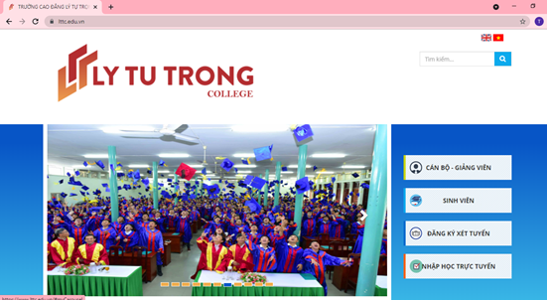
Click chọn mục
Sinh viên
Bước 3: chọn mục “CỔNG PHỤ HUYNH” để đăng nhập vào trang tin của sinh viên
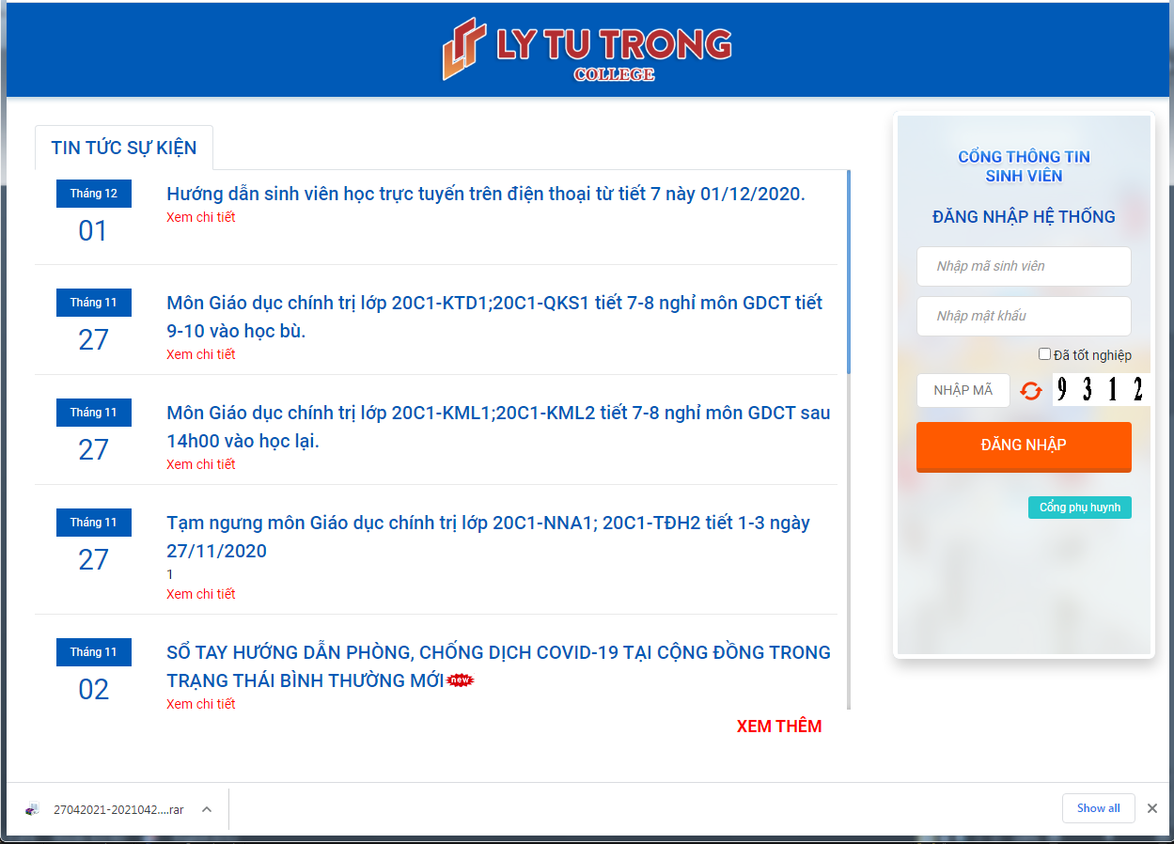
Click chọn
cổng phụ huynh
Bước 4: Tại CỔNG THÔNG TIN PHỤ HUYNH đăng nhập vào hệ thống với các thông tin như: Mã số sinh viên (vd: 19003045) mật khẩu: 1111 nhập mã bảo vệ có sẵn trên màn hình (thay đổi sau mỗi lần đăng nhập) đăng nhập.
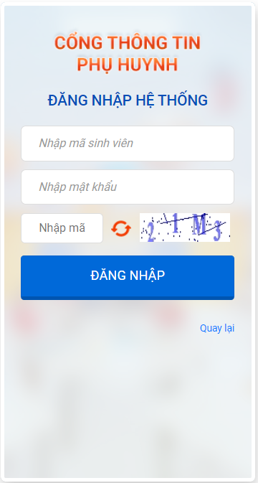
Nhập mã xác thực theo hình
Nhập mật khẩu
Nhập mã SV
Tại trang thông tin sinh viên, click vào mục cần xem như: thông tin sinh viên, lịch học trong tuần, lịch thi trong tuần, kết quả học tập, học phí, đánh giá rèn luyện, thông tin điểm danh, …
- Về công tác học vụ:
- Thực hiện theo quy chế đào tạo của Nhà trường: có trong Sổ tay giáo dục định hướng.
Học phần Giáo dục thể chất, Giáo dục Quốc phòng – An ninh và Kỹ năng mềm là 03 môn học điều kiện, kết quả đánh giá của 03 môn học này không tính vào điểm trung bình chung học kỳ, năm học, điểm trung bình chung tích lũy, xếp loại tốt nghiệp nhưng là một trong các điều kiện để xếp hoàn thành khối lượng học tập, xét điều kiện dự thi tốt nghiệp hoặc bảo vệ chuyên đề khóa luận tốt nghiệp và được ghi vào bảng điểm cấp kèm theo bằng tốt nghiệp.
Sinh viên khóa 20T4: nộp bản sao bằng tốt nghiệp THCS (có công chứng hoặc bản photocopy được CVHT đối chiếu bản gốc) đối với những SV chưa nộp cho CVHT; Kiểm tra thông tin và ký xác nhận về Họ tên, ngày tháng năm sinh, giới tính, nơi sinh, dân tộc, quê quán theo thông báo số 34/TB-LTT-ĐT ngày 17 tháng 01 năm 2022 của Trường Cao đẳng Lý Tự Trọng Thành phố Hồ Chí Minh và danh sách P.TS-ĐT đã gửi cho CVHT. Hạn chót CVHT nộp cho P.TS-ĐT ngày 31/7/2022.
Sinh viên khoá 21T4: nộp bổ sung hồ sơ nhập học theo Thông báo số 292/TB-LTT-ĐT ngày 10 tháng 5 năm 2022 của Trường Cao đẳng Lý Tự Trọng Thành phố Hồ Chí Minh về việc nộp hồ sơ nhập học các lớp khoá 2021 – đợt 5 (theo danh sách gửi kèm), hạn chót gửi về P.TS-ĐT ngày 28/5/2022.
Sinh viên khóa 21T4: chuẩn bị nộp bản sao bằng tốt nghiệp THCS (có công chứng hoặc bản photocopy được CVHT đối chiếu bản gốc); Kiểm tra thông tin và ký xác nhận về Họ tên, ngày tháng năm sinh, giới tính, nơi sinh, dân tộc, quê quán (Phòng Tuyển sinh – Đào tạo sẽ có thông báo và danh sách cụ thể gửi cho CVHT).
Môn học ngoại ngữ của ngành tiếng Anh trong chương trình đào tạo: Sinh viên được học một trong các ngoại ngữ sau: tiếng Hàn, tiếng Nhật, tiếng Đức và tiếng Trung.
- Về học lại: Có 2 loại lớp để sinh viên đăng ký học trả nợ các học phần chưa đạt:
- Lớp chung: Sinh viên được học ghép chung với các khóa sau (khóa 20T4 học chung với các khóa 21, được mở đầu mỗi học kỳ (có thông báo học lại được đăng trên trang web trường).
- Lớp riêng: Được mở riêng cho các sinh viên học trả nợ cùng môn. Thời gian: trong học kỳ. Khi mở lớp có thông báo cụ thể được đăng trang web, gởi CVHT và các khoa.
Phụ huynh và sinh viên theo dõi các môn học và lớp học phần được mở trong lịch toàn trường trên trang tài khoản cá nhân của sinh viên hoặc lên trang website trường để biết thông tin, sau đó liên hệ phòng TS-ĐT để đăng ký học lại.
- Về chuẩn đầu ra của SV trình độ Trung cấp sau 3 năm học:
- Kỹ năng: Đạt yêu cầu các môn học trong chương trình đào tạo.
- Tin học: Đạt tiêu chuẩn IC3 hoặc tương đương trở lên; Chứng nhận tin học ứng dụng do Trường cấp (trừ sinh viên ngành Công nghệ thông tin).
- Ngoại ngữ: Căn cứ Thông tư 01/2014/TT-BGDĐT ngày 24 tháng 01 năm 2014 của Bộ Giáo dục và Đào tạo về ban hành Khung năng lực ngoại ngữ 6 bậc dùng cho Việt Nam.
  - Sinh viên hệ chính quy: Đạt bậc 1 của Khung năng lực ngoại ngữ 6 bậc dùng cho Việt Nam hoặc cao hơn; Chứng chỉ ngoại ngữ tiếng Anh trình độ A1 hoặc tương đương trở lên (được công nhận theo quy định hiện hành) hoặc Giấy chứng nhận năng lực tiếng Anh tương đương bậc 1 do Trường cấp.
  - Sinh viên các ngành ngôn ngữ (Tiếng Anh, Tiếng Hàn Quốc, Tiếng Nhật): Ngoại ngữ khác trừ ngôn ngữ chuyên ngành đang học đạt bậc 1 Khung năng lực ngoại ngữ 6 bậc dùng cho Việt Nam hoặc cao hơn: Chứng chỉ ngoại ngữ bậc 1 hoặc tương đương trở lên (được công nhận theo quy định hiện hành) hoặc Giấy chứng nhận năng lực tiếng Anh tương đương bậc 1 do Trường cấp.
- Thông báo thu học phí các môn văn hóa đối với sinh viên Trung cấp chính quy (hệ T4) từ năm học 2022 – 2023:
- Việc thu học phí các môn văn hóa trên là nhà trường thực hiện đúng quy định của Chính Phủ theo Nghị định số 81/2021/NĐ-CP ngày 27 tháng 8 năm 2021 “Quy định về cơ chế thu, quản lý học phí đối với cơ sở giáo dục thuộc hệ thống giáo dục quốc dân và chính sách miễn, giảm học phí, hỗ trợ chi phí học tập; giá dịch vụ trong lĩnh vực giáo dục, đào tạo”, cụ thể là: Căn cứ theo điểm b khoản 2 Điều 20 Nghị định trên thì:
  - Nhà nước chỉ miễn, giảm học phí để đào tạo học sinh sinh viên học nghề;
  - Phần học văn hóa, người học phải đóng.
- Về mức thu học phí các môn văn hóa: Căn cứ theo điểm a khoản 2 Điều 9 Nghị định số 81/2021/NĐ-CP về khung học phí: Học phí học phổ thông hiện nay trên địa bàn quận Tân Bình TP.HCM có mức thu cao nhất là 650.000 đồng/sinh viên/tháng; tuy nhiên nhằm tạo điều kiện cho sinh viên theo học, Nhà trường chỉ thu 420.000 đồng/sinh viên/tháng (áp dụng cho 3 năm) để đào tạo văn hóa cho sinh viên đủ điều kiện học liên thông lên Cao đẳng theo thông tư 16/2010/TT-BGDĐT của Bộ Giáo dục và Đào tạo ngày 26 tháng 6 năm 2010.
- Nhà trường áp dụng mức thu là: 170.000 đồng/tín chỉ học văn hóa.
Hệ Trung cấp (T4) có 74 tín chỉ các môn học văn hóa, nên mỗi tín chỉ văn hóa được tính cụ thể là:
(420.000 đ/học sinh/tháng x 10 tháng x 3 năm)/74 tín chỉ = 170.270 đ/TC
- Nghị định số 81/2021/NĐ-CP có hiệu lực từ ngày 15 tháng 10 năm 2021 nhưng năm học 2021 – 2022 vẫn chưa áp dụng do tình hình dịch COVID-19, Bộ Giáo dục – Đào tạo đã ban hành văn bản số 1505/BGDĐT-KHTC ngày 16 tháng 4 năm 2021 về việc đề nghị học phí năm học 2021 – 2022 không được tăng và giữ nguyên như năm học 2020 – 2021.
- Mức thu học phí các môn văn hóa áp dụng đối với sinh viên Trung cấp của tất cả các khóa từ năm học 2022 – 2023 trở về sau (Kể cả SV T4 - khóa 2020, khóa 2021, đang học từ năm thứ 2 trở về sau) có học các môn văn hóa.
- Công tác sinh viên:
- Tình hình chung của lớp từ đầu năm học 2021-2022 đến nay, tập trung vào những SV cá biệt (nghỉ học nhiều, thường xuyên vi phạm nội quy, vắng tiết SHCN…). Thông báo những SV đã vi phạm kỷ luật nhà trường trong thời gian qua (nếu lớp có SV bị kỷ luật), nhờ PH nhắc nhở các em SV phải nghiêm túc chấp hành kỷ luật nhà trường.
- CVHT rà soát lại số điện thoại nhận tin nhắn điện tử của phụ huynh để điều chỉnh kịp thời trên phần mềm (Lưu ý: Những SV đã báo cho CVHT xác nhận nghỉ học nhưng chưa có Quyết định tạm ngưng học, CVHT chủ động bỏ số điện thoại nhận tin nhắn điện tử trên phần mềm); cập nhật thông tin của PH và SV (thay đổi số điện thoại, địa chỉ liên lạc…).
- Nhắc PH đôn đốc SV làm CCCD gắn chíp để đảm bảo đầy đủ quyền lợi công dân.
- Yêu cầu SV chưa chụp hình thẻ đến trung tâm Thư viện để thực hiện ngay, hết hạn ngày 20/05/2022 (Nhà trường đã ban hành thông báo số 270/TB-LTT-TTGD ngày 04/05/2022). Do ngày 22/5/2022 mới họp PHHS nên nội dung này đã quá hạn.
- Nhằm góp phần đánh giá chất lượng đào tạo và các hoạt động của Nhà trường, Trường Cao đẳng Lý Tự Trọng Thành phố Hồ Chí Minh rất mong nhận được sự đóng góp ý kiến từ quý vị Phụ huynh và các em sinh viên qua địa chỉ http://bit.ly/ykiendonggopltt

